RENCANA PELAKSANAAN PEMBELAJARAN (RPP SIKLUS III)
Satuan Pendidikan : SD Negeri 050596 Kuta Parit

Kelas : V

Mata Pelajaran : MatematikaMateri : Pecahan
Alokasi waktu : 2 x 35 Menit ( 1 x Pertemuan)

A. KOMPETENSI INTI (KI)

No | Kompetensi Inti
KI 1 | Menerima dan menjalankan ajaran agama yang dianutnya.
KI 2 | Memiliki perilaku jujur, disiplin, tanggung jawab, santun, peduli, dan percaya diri dalam berinteraksi dengan keluarga, teman, guru, dan tetangganya.
KI 3 | Memahami pengetahuan faktual dengan cara mengamati mendengar, melihat, membaca dan menanya berdasarkan rasa ingin tahu tentang dirinya, makhluk ciptaan Tuhan dan kegiatannya, dan benda-benda yang dijumpainya di rumah, sekolah.
KI 4 | Menyajikan pengetahuan faktual dalam bahasa yang jelas dan logis dan sistematis, dalam karya yang estetis dalam gerakan yang mencerminkan anak sehat, dan dalam tindakan yang mencerminkan perilaku anak beriman dan berakhlak mulia.

B. KOMPETENSI DASAR DAN INDIKATOR

KOMPETENSI DASAR (KD) | INDIKATOR
3.4 Mengeneralisasi ide pecahan sebagai bagian dari keseluruhan menggunakan benda-benda konkret. | 3.4.1 Menjelaskan perbandingan dua pecahan dengan media kartu pecahan.  3.4.2 Membandingkan dua pecahan.

4.4 Menyajikan pecahan sebagai bagian dari keseluruhan menggunakan benda-
benda konkret.
4.4.1 Menyelesaikan soal berkaitan dengan perbandingan dua pecahan.

C. TUJUAN PEMBELAJARAN
a. Setelah mendengarkan penjelasan guru tentang perbandingan dua pecahan menggunakan media kartu pecahan, siswa dapat menjelaskan perbandingan dua pecahan dengan menggunakan media kartu pecahan dengan baik.
b. Setelah mendengarkan penjelasan guru tentang perbandingan dua pecahan, siswa dapat membandingakan dua pecahan dengan benar.
c. Dengan diberikan permasalahan dalam kehidupan sehari-hari dan berdiskusi, siswa dapat menyelesaikan masalah sehari-hari yang berkaitan perbandingan dua pecahan secara tepat.

D. MATERI PEMBELAJARAN
Matematika: Membandingkan pecahan.

E. MODEL DAN METODE PEMBELAJARAN
Metode : Penugasan, Ceramah, dan Tanya Jawab
Pendekatan : Scientific (Mengamati, Menanya, Mencoba, Mengasosiasikan dan mengkomunikasikan)

F. ALAT PERAGA dan SUMBER BELAJAR
a. Alat Peraga
1. Kartu Pecahan
2. LKPD
b. Sumber Belajar
1. Buku Pedoman Guru Tema 5 :Cuaca Kelas 5 (Buku Tematik Terpadu
Kurikulum 2013, Jakarta: Kementerian Pendidikan dan Kebudayaan,
2017).
2. Buku Siswa Tema 5 :Cuaca Kelas 3 (Buku Tematik Terpadu Kurikulum
2013, Jakarta: Kementerian Pendidikan dan Kebudayaan, 2017).
3. Jakarta: Kementerian Pendidikan dan Kebudayaan, 2017).

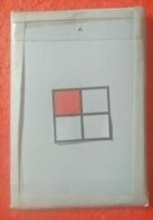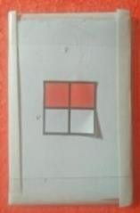G. LANGKAH-LANGKAH PEMBELAJARAN

Kegiatan | Kegiatan Guru | Kegiatan Siswa | Alokasi  Waktu
Kegiatan  Awal | a. Guru membuka pembelajaran dengan mengucapkan salam dan menanyakan kabar siswa  b. Guru mengajak siswa  untuk berdo’a, mengabsen kehadiran siswa, mengkondisikan lingkungan belajar siswa  c. Guru menggali informasi tentang pembelajaran (apersepsi) “ Apa ada yang tau apa itu membandingkan pecahan?”  d. Guru menyampaikan  tujuan pembelajaran | a. Siswa menjawab salam dan menjawab pertanyaan dari guru.  b. Siswa membaca doa belajar bersama- sama, mendengarkan guru mengabsen dan merapikan tempat duduk.  c. Siswa menjawab pertanyaan dan memperhatikan penjelasan guru (menalar)  d. Siswa mendengarkan tujuan pembelajaran dan sistem penilaian yang disampaikan oleh guru. | 10  menit
Kegiatan  Inti | e. Guru menjelaskan perbandingan dua pecahan dengan kartu pecahan. | e. Siswa memperhatikan penjelasan guru (mengamati) | 50  menit

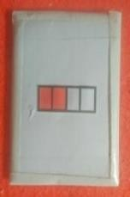

 | 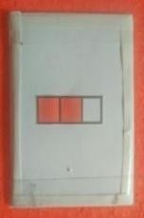  f. Guru menjelaskan langkah-langkah pembelajaran dengan menggunakan media kartu pecahan  g. Guru menyuruh beberapa siswa mengambil 2 kartu dan menempelan kartu pecahan dan menuliskan di papan tulis tanda perbandingan pada pecahan tersebut.  h. Guru memberikan  kesempatan kepada siswa untuk bertanya mengenai hal yang belum dipahami dari penjelasan dari guru  i. Guru membagikan lembar kerja peserta | f. Siswa memperhatikan langkah-langkah pembelajaran yang disampaikan guru menggunakan media kaartu pecahan  g. Siswa maju kedepan  mengambil dan menempelkan kartu pecahan dan menuliskan di papan tulis tanda perbandingkan pada pecahan (mencoba)  h. Siswa bertanya mengenai materi yang belum mereka pahami. (menanya)

 |  |  |  | (Mengasosiasikan)
 | k. | Guru memberikan | k. | Siswa yang menjadi
 |  | penguatan kepada |  | perwakilan
 |  | siswa mengenai |  | kelompok
 |  | materi yang |  | mempresentasikan
 |  | dipelajari. |  | hasil diskusi di
 | l. | Memberikan |  | depan kelas.
 |  | apresiasi terhadap |  | (Mengkomunikasik
 |  | hasil kerja kelompok |  | an)
 | m. | Guru memberikan | l. | Siswa mendengarkan
 |  | soal evaluasi untuk |  | penguatan yang
 |  | melihat sejauh mana |  | disampaikan oleh
 |  | pemahaman siswa |  | guru
 |  | terhadap materi
 |  | pembelajaran | m. | Siswa melakukan
 |  |  |  | apresiasi sesuai
 |  |  |  | arahan guru
 |  |  | n. | Siswa menjawab
 |  |  |  | soal evaluasi yang
 |  |  |  | diberikan guru
Kegiatan | u. | Guru memberikan | u. Siswa menyimpulkan |  | 10
Akhir |  | kesempatan kepada | pembelajaran dan |  | menit
 |  | siswa untuk | mendengarkan
 |  | menyimpulkan | penjelasan guru
 |  | pembelajaran dan | (Mengamati)
 |  | guru memberikan
 |  | penguatan
 | v. | Guru menyampaikan | v. Siswa mendengarkan
 |  | pesan moral kepada  siswa. | pesan moral yang

 | w. Guru melakukan | disampaikan guru.
 | refleksi kepada siswa | w. Siswa menjawab
 | x. Guru mengakhiri | refleksi dari guru
 | pembelajaran dengan | x. Siswa bersama-sama
 | mengucapkan | mengucapkan
 | hamdallah | hamdallah
 | y. Guru mengucapkan | y. Siswa menjawab
 | salam sebagai | salam guru
 | penutup bacaan

H. RUBRIK PENILAIAN
1. Penilaian sikap
a. Penilaian sikap pada saat diskusi kelompok.

No | Aspek | Kriteria | Skor
1. | Kerjasama | c. Bekerjasama dengan kelompok. | 3
 |  | d. Kadang-kadang bekerjasama. | 2
 |  | e. Tidak bekerjasama. | 1
2. | Keberanian | a. Berani tampil didepan. | 3
 |  | b. Kadang-kadang berani tampil | 2
 |  | didepan.
 |  | c. Tidak berani tampil didepan. | 1

b. Instrumen penilaian sikap

No | Nama siswa | Performan |  | Skor | Nilai
 |  | Kerjasama | Keberanian
1.
2.
3.
4.
5.

2. Penilaian Pengetahuan
a. Rubrik penilaian pengetahuan

No. | Aspek | Skor penilaian
 | Penilaian | 4 | 3 | 2 | 1
1. | Menjelaskan | Siswa sangat | Siswa mampu | Siswa kurang | Siswa tidak
 | perbandingan | mampu | Menjelaskan | mampu | mampu
 | dua pecahan | Menjelaskan | Perbandingan | Menjelaskan | Menjelaska
 | dengan media | perbandingan | dua pecahan | perbandingan | n
 | kartu pecahan. | dua pecahan | dengan media | dua pecahan | perbandinga
 |  | dengan media | kartu pecahan. | dengan media | n dua
 |  | kartu pecahan. |  | kartu | pecahan
 |  |  |  | pecahan. | dengan
 |  |  |  |  | media kartu
 |  |  |  |  | pecahan.
2. | Membandingka | Siswa sangat | Siswa mampu | Siswa kurang | Siswa tidak
 | n dua pecahan. | mampu | Membandingk | mampu | mampu
 |  | Membandingk | an dua | Membanding | Membandin
 |  | an dua | pecahan. | kan dua | gkan dua
 |  | pecahan. |  | pecahan. | pecahan.

LAMPIRAN FOTO
Pembelajaran siklus I
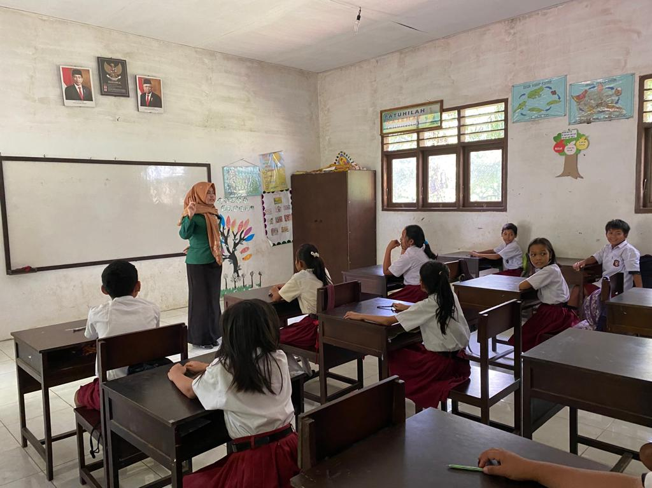
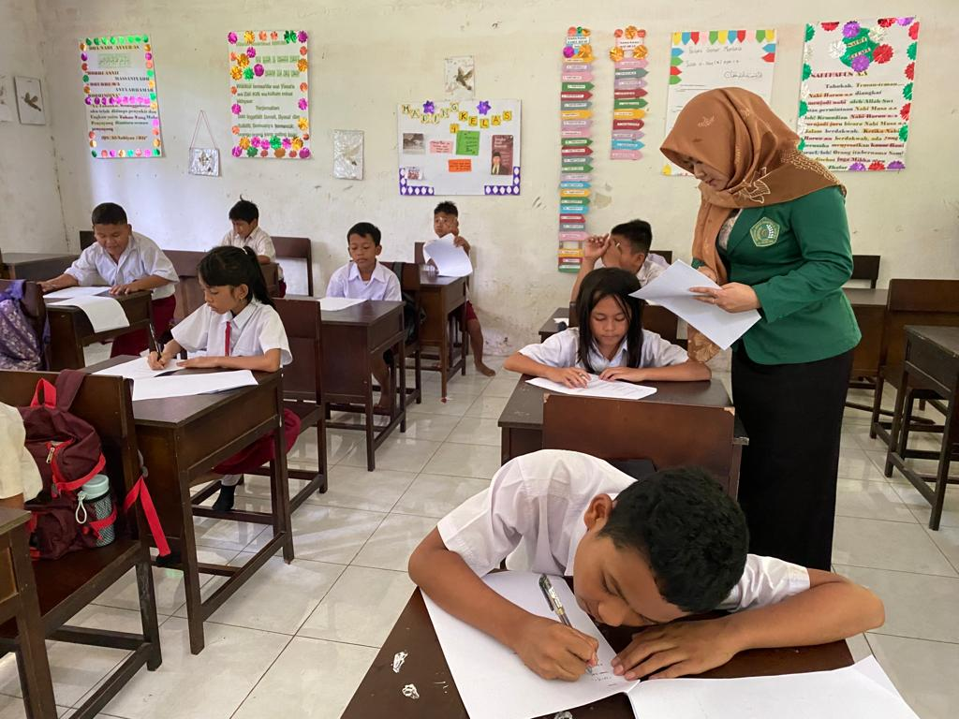
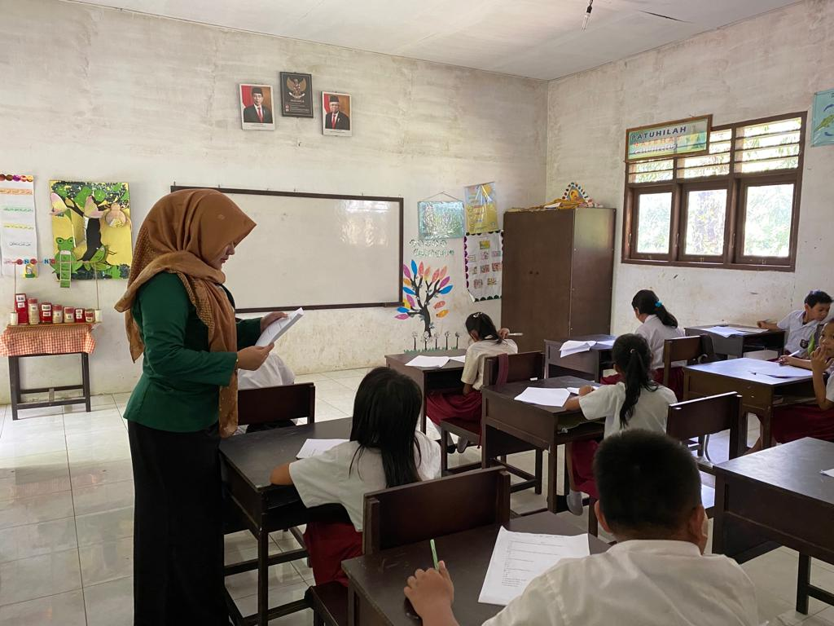

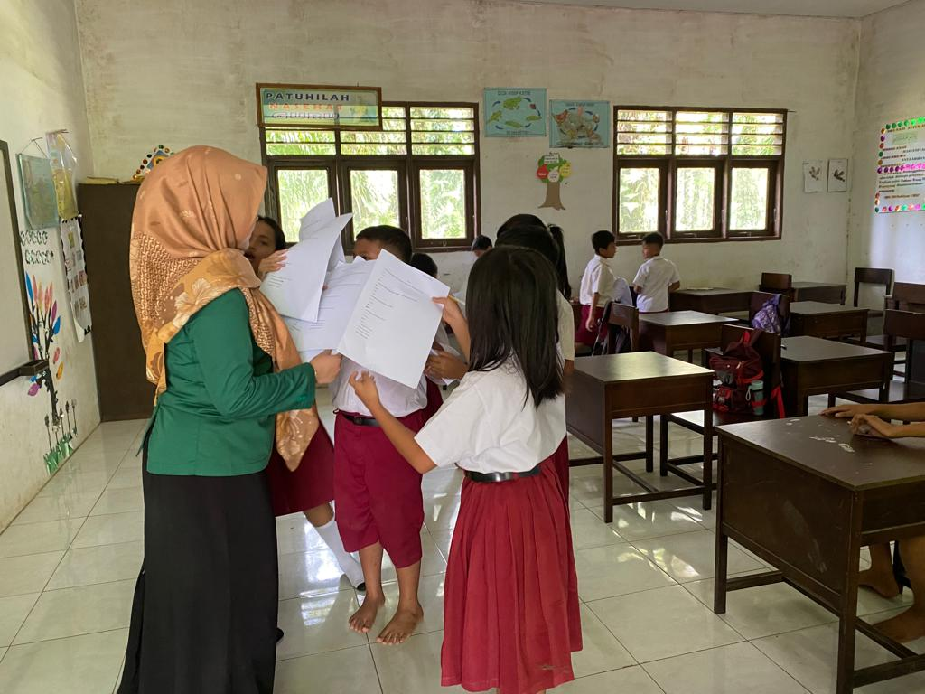

Pembelajaran Siklus II
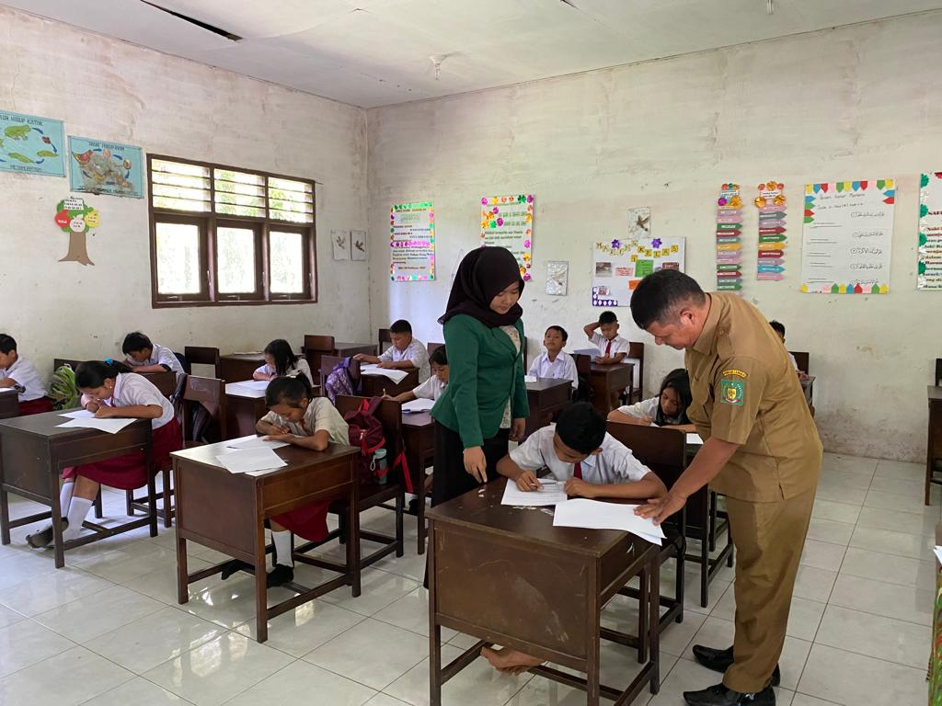
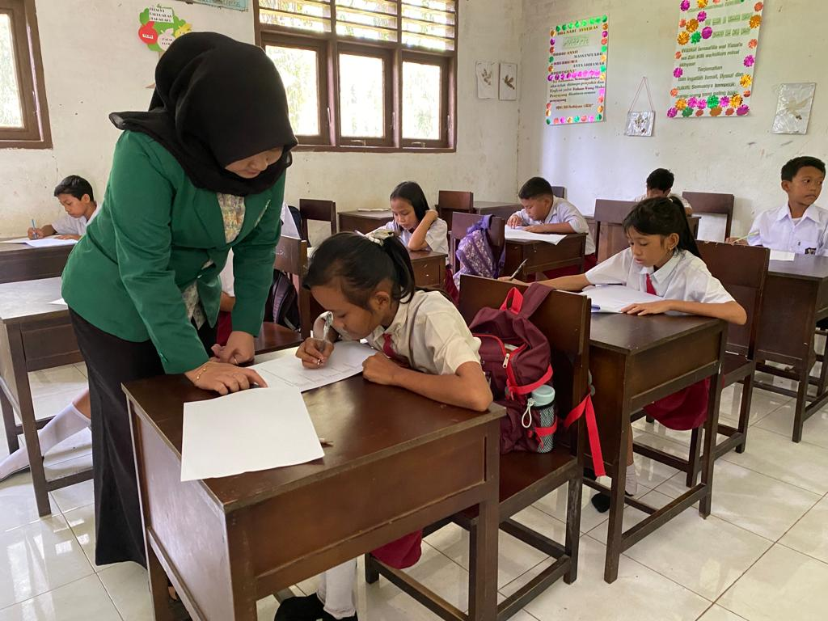

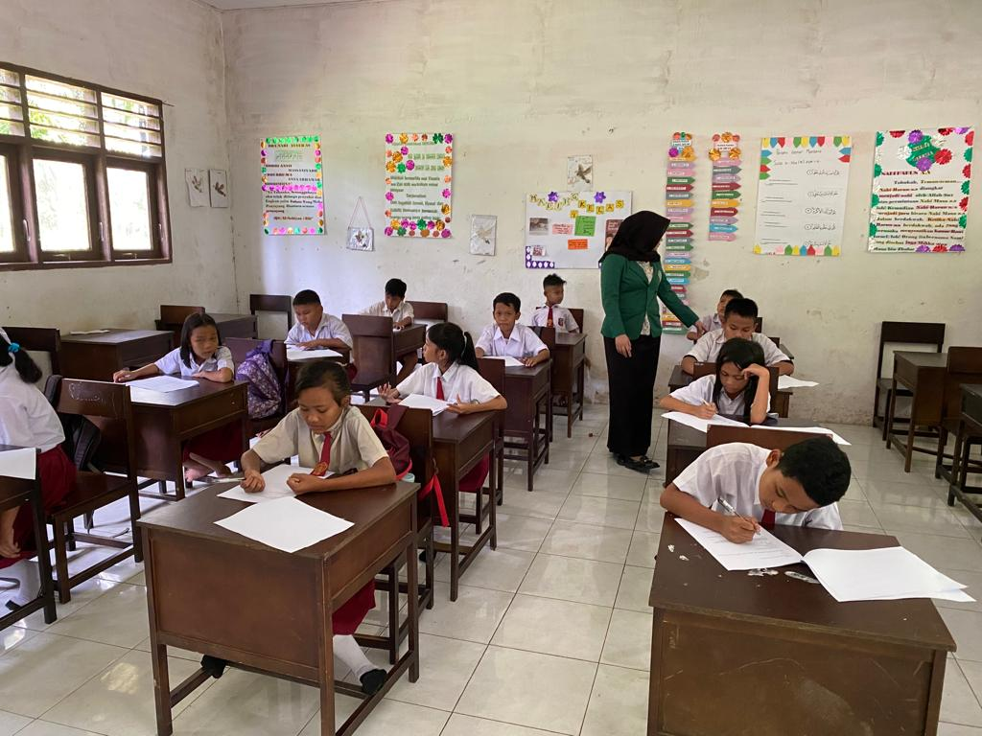

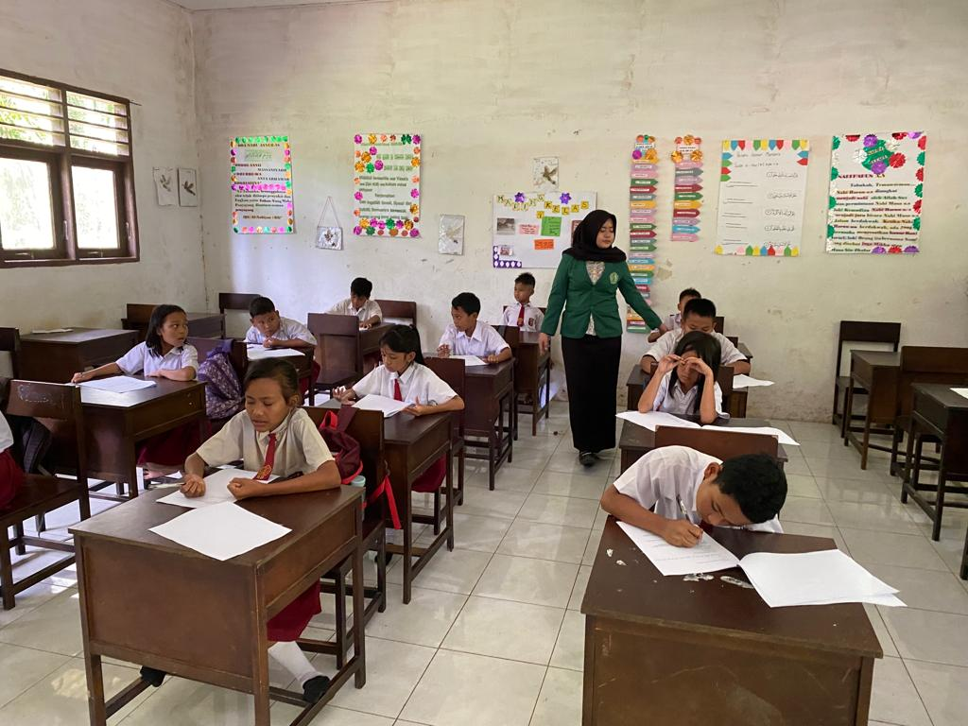

Pembelajaran Siklus III
